Mise en page Web 1W1 -
Examen intra :

Date de remise 27 octobre pondération : 20 points
Objectif :
- En maximisant l’utilisation des flexbox pour créer une page web en se basant sur la maquette fournie avec ce devis.
- Assurer que le résultat final ressemble autant que possible à la maquette.
- Le fichier index.htm est fourni avec quelques erreurs, que vous devrez corriger. Utiliser le validateur HTML de W3C pour vous aider à trouver les erreurs.
- Vous ne pouvez pas changer l'ordre de positionnement des balises.
- Les classes présentes dans le fichier index.htm sont utiles et devraient être utilisées.
- En plus du fichier index.htm, le dossier "images" est fourni avec toutes les images à intégrer dans la page.
Tâches CSS à réaliser :
Section en-tête (7 points)
- Zone de texte s’affiche comme sur la maquette et comme sur le démo
- Permettre au éléments de l’entête de se positionner comme sur la maquette.
- L’entête est adaptative
Section principale (7 points)
- Modifier le style de "Auteur: Votre nom, Cours: 1W1-Mise en page Web, Groupe: 3"
- Afficher l'image du voilier à droite pour les grands écrans.
- Pour les petits écrans, afficher l'image sous le texte.
- Modifier le « figcaption » en ajustant la couleur d'arrière-plan avec une transparence et le positionnement du texte.
- Augmenter l'interligne des paragraphes.
Section pied de page (6 points)
- Ajuster l'espace entre les sections.
- Assurer que le résumé s'affiche toujours en troisième position.
- Les icônes sociales doivent occuper une ligne complète dans le pied de page.
- Valider le fichier index.htm avec le validateur « W3C HTML validator ». Corriger les erreurs de syntaxe.
N'hésitez pas à me demander si vous avez besoin de plus d'informations ou de clarifications sur ces instructions.
Affichage bureau
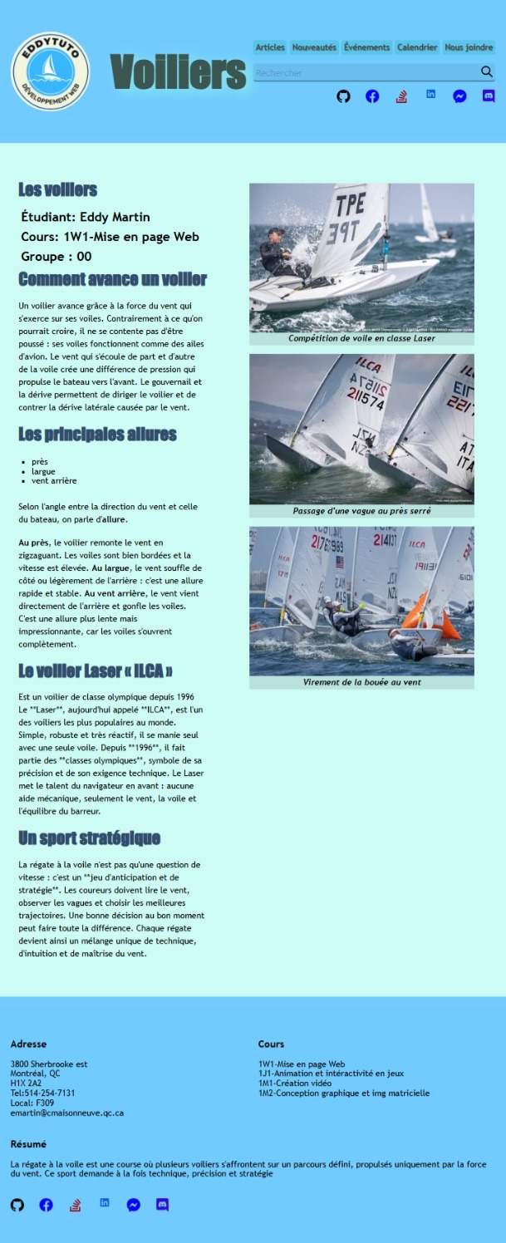
Affichage tablette :
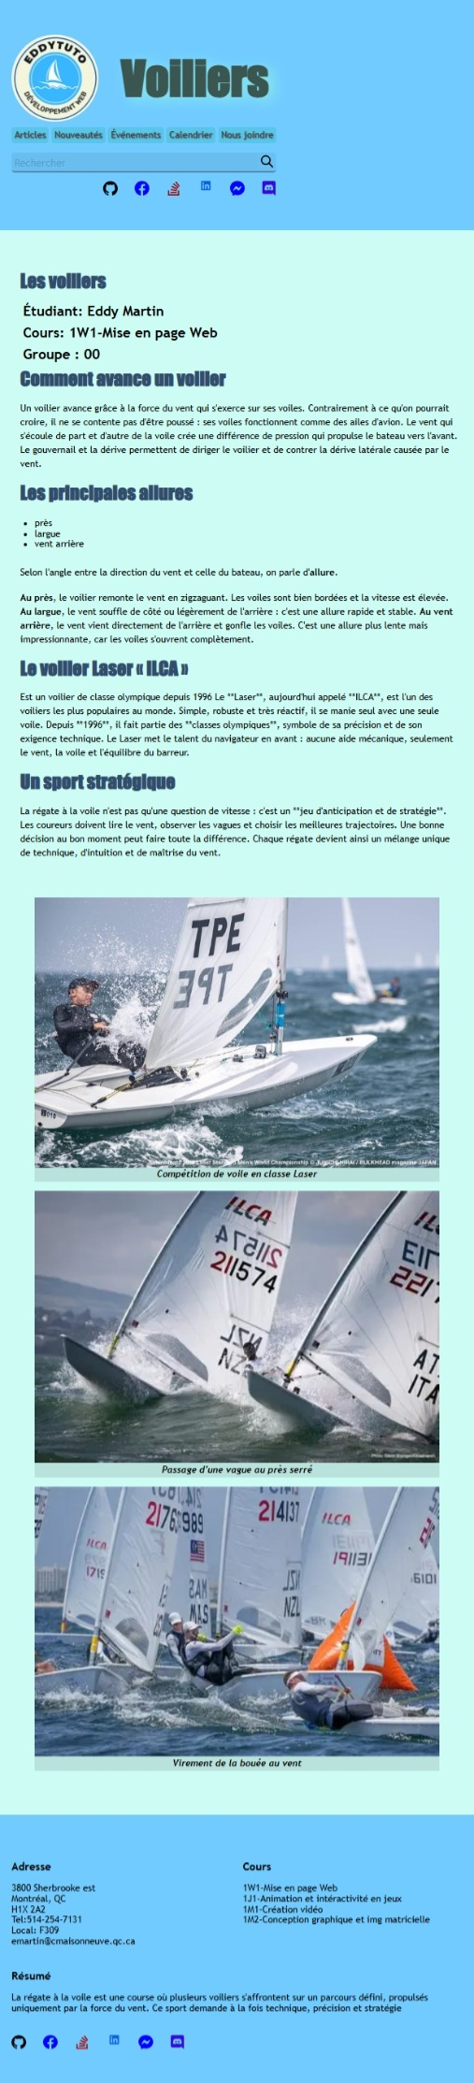
Affichage sur téléphone mobile :
